Перенесем все в левую часть.

Изменяем порядок действий.

Выносим знак минус из произведения.

Раскрываем скобки.

Раскрываем скобки.

Приводим подобные члены.

Переносим известные величины в правую часть неравенства c противоположным знаком.

При делении неравенства на положительное число знак неравенства не меняется.

Полученное решение отметим на рисунке.
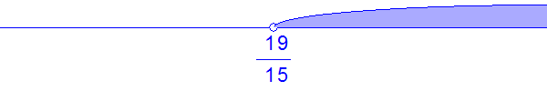
Окончательный ответ: .

